О внесении изменений в муниципальную программу «Управление муниципальным имуществом и земельными ресурсами в Кочевском муниципальном округе»

В соответствии со статьей 179 Бюджетного кодекса Российской Федерации, Федеральным законом от 06.10.2003 № 131-ФЗ «Об общих принципах организации местного самоуправления в Российской Федерации», Уставом Кочевского муниципального округа Пермского края, статьей 31 Положения о бюджетном процессе в Кочевском муниципальном округе Пермского края, утвержденного решением Думы Кочевского муниципального округа Пермского края от 26.02.2020 № 36, решением Думы Кочевского муниципального округа Пермского края от 19.03.2024 № 14 «О внесении изменений в решение Думы Кочевского муниципального округа Пермского края от 15.12.2024 № 108 «О бюджете Кочевского муниципального округа Пермского края на 2024 год и плановый период 2025 и 2026 годов»,
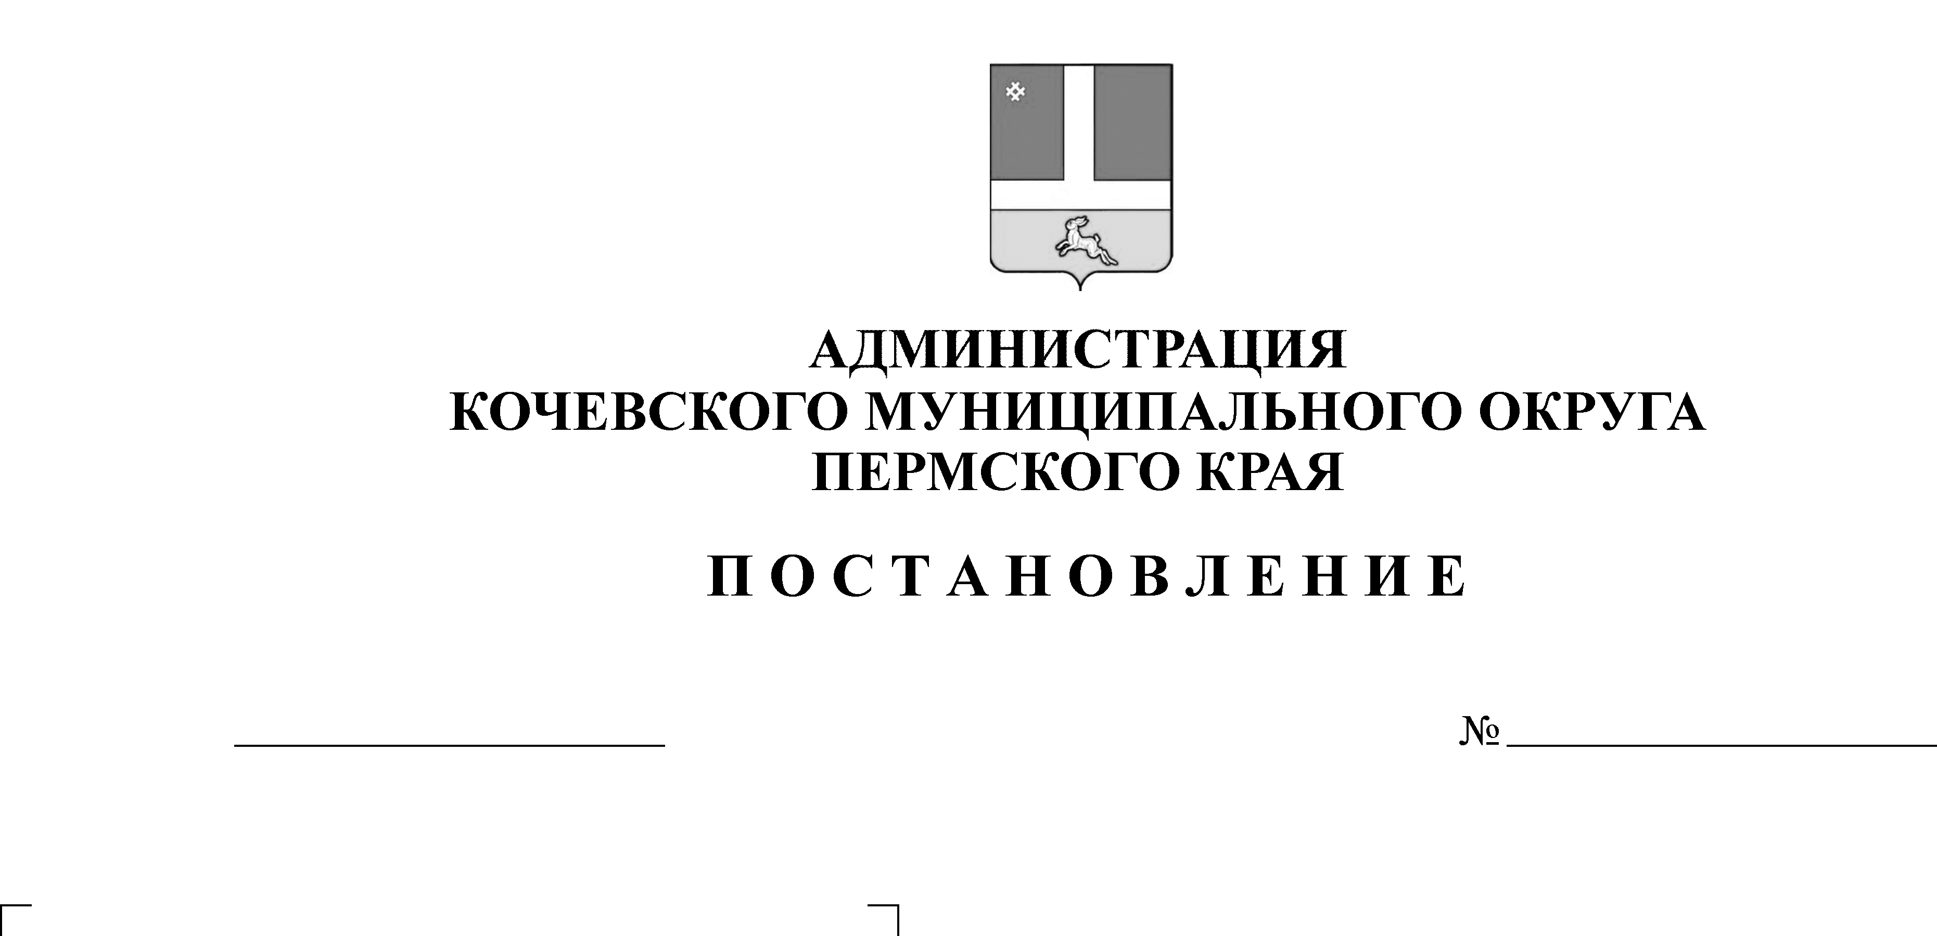
Администрация Кочевского муниципального округа ПОСТАНОВЛЯЕТ:
00-293-01-01
00.04.2024
1. Утвердить прилагаемые изменения в муниципальную программу «Управление муниципальным имуществом и земельными ресурсами в Кочевском муниципальном округе», утвержденную постановлением администрации Кочевского муниципального округа от 19.12.2023 № 1069-293-01-01 «Об утверждении муниципальной программы «Управление муниципальным имуществом и земельными ресурсами в Кочевском муниципальном округе Пермского края».

2. Настоящее постановление вступает в силу после официального опубликования в муниципальной газете «Кочевская жизнь», подлежит размещению на официальном сайте администрации муниципального округа в сети Интернет и применяется к правоотношениям при составлении и исполнении бюджета Кочевского муниципального округа, начиная с бюджета на 2024 год и плановый период 2025 и 2026 годов.
3. Контроль за исполнением настоящего постановления возложить на заместителя главы администрации муниципального округа по развитию инфраструктуры и жилищно-коммунального хозяйства.

Глава муниципального округа-
глава администрации Кочевского
муниципального округа Пермского края А.Н. Юркин

УТВЕРЖДЕНЫ
постановлением администрации
Кочевского муниципального округа
от 00.04.2024 № 00-293-01-01

ИЗМЕНЕНИЯ
в муниципальную программу «Управление муниципальным имуществом и земельными ресурсами в Кочевском муниципальном округе Пермского края», утвержденную постановлением администрации Кочевского муниципального округа от 19 декабря 2023 № 1069-293-01-01

- В Паспорте муниципальной программы позицию строки «Объемы и источники финансирования программы» изложить в новой редакции следующего содержания:
«
Объемы и источники финансирования Программы | Источники финансирования | Расходы, рублей
Объемы и источники финансирования Программы | Источники финансирования | 2024 | 2025 | 2026 | Итого
Объемы и источники финансирования Программы | Всего, в том числе: | 13269035,38 | 583450,00 | 583450,00 | 14435935,38
Объемы и источники финансирования Программы | бюджет муниципального округа | 2311467,87 | 583450,00 | 583450,00 | 3478367,87
Объемы и источники финансирования Программы | краевой бюджет | 10957567,51 | 0,00 | 0,00 | 10957567,51
Объемы и источники финансирования Программы | федеральный бюджет | 0,00 | 0,00 | 0,00 | 0,00
Объемы и источники финансирования Программы | внебюджетные источники | 0,00 | 0,00 | 0,00 | 0,00
».

- Приложение 1 к программе изложить в новой редакции:

«Приложение 1 к программе

Финансовое обеспечение реализации муниципальной программы
«Управление муниципальным имуществом и земельными ресурсами в Кочевском муниципальном округе Пермского края» Кочевского муниципального округа Пермского края

Наименование муниципальной программы, подпрограммы, основного мероприятия, мероприятия, дополнительная детализация | ОИ<1> | Источники финансового обеспечения | Расходы, рублей <2>
 | ОИ<1> | Источники финансового обеспечения | 2024 год | 2025 год | 2026 год
1 | 2 | 3 | 4 | 5 | 6
Муниципальная программа «Управление муниципальным имуществом и земельными ресурсами в Кочевском муниципальном округе» | - | Всего, в том числе: | 13269035,38 | 583450,00 | 583450,00
 | - | бюджет Пермского края | 10957567,51 | 0,00 | 0,00
 | - | местный бюджет | 2311467,87 | 583450,00 | 583450,00
- Подпрограмма «Эффективное управление земельными ресурсами» | - | Всего, в том числе: | 11632149,00 | 502450,00 | 502450,00
- Подпрограмма «Эффективное управление земельными ресурсами» | - | бюджет Пермского края | 9417240,00 | 0,00 | 0,00
- Подпрограмма «Эффективное управление земельными ресурсами» | - | местный бюджет | 2214909,00 | 502450,00 | 502450,00
- Основное мероприятие «Управление земельными ресурсами» | - | Всего, в том числе: | 11549699,00 | 420000,00 | 420000,00
- Основное мероприятие «Управление земельными ресурсами» | - | бюджет Пермского края | 9417240,00 | 0,00 | 0,00
- Основное мероприятие «Управление земельными ресурсами» | - | местный бюджет | 2132459,00 | 420000,00 | 420000,00
- Мероприятие «Формирование земельных участков, включая расходы на топографическую съемку, межевание, разбивку земельных участков» | Администрация муниципального округа | местный бюджет | 338699,00 | 420000,00 | 420000,00
1.1.2.Мероприятие «Разработка проектов межевания территории и проведение комплексных кадастровых работ» | Администрация муниципального округа | Всего, в том числе: | 11211000,00 | 0,00 | 0,00
 | Администрация муниципального округа | бюджет Пермского края | 9417240,00 | 0,00 | 0,00
 | Администрация муниципального округа | местный бюджет | 1793760,00 | 0,00 | 0,00
- Основное мероприятие «Обеспечение полноты и достоверности учета муниципального имущества» | - | местный бюджет | 82450,00 | 82450,00 | 82450,00
1.2.1.Мероприятие «Приобретение программного обеспечения по учету имущества» | Администрация муниципального округа | местный бюджет | 35700,00 | 35700,00 | 35700,00
1.2.2.Мероприятия, направленные на работу по взысканию задолженности по арендной плате за муниципальное имущество и землю | Администрация муниципального округа | местный бюджет | 46750,00 | 46750,00 | 46750,00
- Подпрограмма «Эффективное управление муниципальным имуществом» | Администрация муниципального округа | Всего, в том числе: | 1636886,38 | 81000,00 | 81000,00
 | Администрация муниципального округа | бюджет Пермского края | 1540327,51 | 0,00 | 0,00
 | Администрация муниципального округа | местный бюджет | 96558,87 | 81000,00 | 81000,00
- Основное мероприятие «Оптимизация муниципального имущества» | - | местный бюджет | 41000,00 | 81000,00 | 81000,00
2.1.1.Мероприятие «Проведение технической инвентаризации и оценки объектов движимого и недвижимого имущества, находящегося в собственности Кочевского муниципального округа Пермского края» | - | местный бюджет | 41000,00 | 81000,00 | 81000,00
2.2.Основное мероприятие «Содержание муниципального имущества» | Администрация муниципального округа | Всего, в том числе: | 1595886,38 | 0,00 | 0,00
 | Администрация муниципального округа | бюджет Пермского края | 1540327,51 | 0,00 | 0,00
 | Администрация муниципального округа | местный бюджет | 55558,87 | 0,00 | 0,00
2.2.1.Мероприятие «Снос расселенных жилых домов и нежилых зданий (сооружений), расположенных на территории муниципального образования Пермского края» | Администрация муниципального округа | Всего, в том числе: | 1555886,38 | 0,00 | 0,00
 | Администрация муниципального округа | бюджет Пермского края | 1540327,51 | 0,00 | 0,00
 | Администрация муниципального округа | местный бюджет | 15558,87 | 0,00 | 0,00
2.2.1.1. Мероприятие «Организация работ и услуг по сносу объектов капитального строительства, расположенных на территории Кочевского муниципального округа Пермского края» | - | местный бюджет | 40000,00 | 0,00 | 0,00

».

